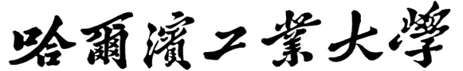

研究生精品课程申请书

推 荐 院(系)
课 程 名 称
课 程 类 别 □公共学位课 □学科学位课 □选修课
所属一级学科
课 程 负 责 人
联 系 电 话
电 子 邮 箱
申 报 日 期

哈尔滨工业大学研究生院
二○一八年三月

1．课程负责人情况
1-1  基本  信息 | 姓 名 |  | 性 别 |  | 出生年月
1-1  基本  信息 | 最高学位 |  | 专业技  术职称 |  | 职 务
1-1  基本  信息 | 研究方向
1-2  教学及  教学研  究情况 | （1）近5年来，课程负责人讲授的主要研究生课程（含课程名称、课程类别、学时数/门、届数及学生总人数），主持的教学研究课题（含课题名称、来源、年限），作为第一署名人在国内外公开发行的刊物上发表的教学研究论文（含题目、刊物名称、时间），获得的校级及以上教学表彰/奖励，主编的教材情况。  （2）在教学研究和教学改革方面取得的主要成果（不得超过5项，没有可不填）
2．主讲教师情况
人员  构成  （含外  聘/兼职  教师） | 姓名 | 性别 | 出生年月 | 专业技  术职务 | 所在学科 | 在教学中承担的工作
3．课程描述
3-1 课程介绍
（1）课程名称、课程类别、学时（学分）、近3年开设情况、选课人数，实验课开设情况，课程负责人近3年讲授该课学时数情况等

（2）教学方法与手段（举例说明本课程教学过程使用的各种教学方法、实施过程和实施效果等）

3-2 教学效果（请提供学校或学院教学督导组对每位主讲教师的教学评价和学生评教结果）

3-3 课程特色及创新点（限500字以内）

4．院（系）推荐意见
负责人签字：

公章

年 月 日
5．学校专家组评审意见
组长签名：

年 月 日
6.研究生院意见
单位公章
年 月 日

